Вариант 2

1. Найдите , где 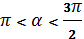

2. Решите уравнение:

а) ; в) ;
б); г) .

3. Решите неравенство:

а) 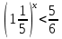; б)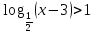.

- Упростите выражения:

а)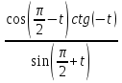; б) 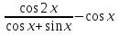.

- Решите уравнение:

.

